

《Java Web开发技术》课程实验报告
2022～2023学年第一学期

学 院： 工学院
系 专业： 计算机科学与技术
年级班级： 计科2001
学 号： 200102010037
姓 名： 焦垠睿
指导教师： 樊同科

教学与研究部 制
指导老师： 成 绩：

实验名称：JDBC数据库操作
实验目的：
1.掌握建立数据库和表
2.掌握使用JDBC连接数据库
3.掌握使用JDBC对数据库进行增删改查操作
实验内容及原理：
建立数据库和表，使用JDBC对数据库进行增删改查操作。
要求：
（1）由于数据库资源非常宝贵，数据库允许的并发访问连接数量有限，因此，当数据库资源使用完毕后，一定要记得释放资源。为了保证资源的释放，在Java程序中，应该将释放资源的操作放在finally代码块中。
（2）使用mysql建立students数据库，建立stu数据表，包含id，name,age属性，输入记录，使用jdbc对表中的记录进行增删改查。
（3）加载Junit4测试单元进行测试。
实验设备及实验步骤：
1.建立数据库和表10分
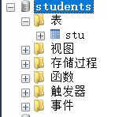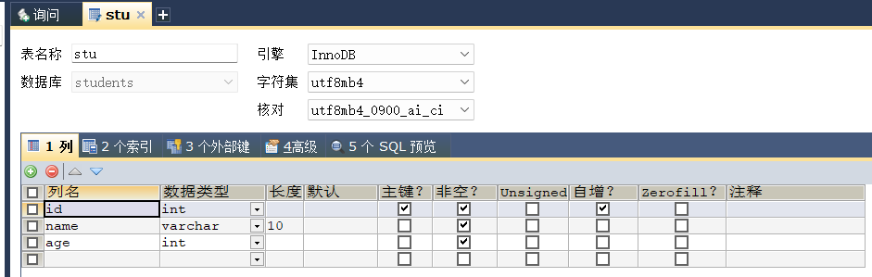

2.创建JDBCTest测试类（包含增删改查的方法，各10分，共40分）
package jdbc;
import org.junit.Test;
import java.sql.*;
public class JdbcTest {
public Connection connection = null;
public Statement statement = null;
public ResultSet resultSet = null;
@Test
public void insertTest() {
try {
connection = JdbcUtils.getConnection();
statement = connection.createStatement();
String sql = "INSERT INTO stu(id, name, age) VALUES(3, 'Sunshine', 20);";
int result = statement.executeUpdate(sql);
if (result > 0) {
System.out.println("insert success!");
}
} catch (Exception e) {
e.printStackTrace();
} finally {
try {
JdbcUtils.close(connection, statement);
} catch (SQLException e) {
e.printStackTrace();
}
}
}

@Test
public void deleteTest() {
try {
connection = JdbcUtils.getConnection();
statement = connection.createStatement();
String sql = "DELETE FROM stu WHERE id = 3";
int result = statement.executeUpdate(sql);
if (result > 0) {
System.out.println("delete success !");
}
} catch (Exception e) {
e.printStackTrace();
} finally {
try {
JdbcUtils.close(connection, statement);
} catch (Exception e) {
e.printStackTrace();
}
}
}

@Test
public void UpdateTest() {
try {
connection = JdbcUtils.getConnection();
statement = connection.createStatement();
String sql = "UPDATE stu SET name = 'Arlen' WHERE id =3; ";
int result = statement.executeUpdate(sql);
if (result > 0) {
System.out.println("update success!");
}
} catch (Exception e) {
e.printStackTrace();
} finally {
try {
JdbcUtils.close(connection, statement);
} catch (Exception e) {
e.printStackTrace();
}
}
}
@Test
public void selectTest() {
try {
connection = JdbcUtils.getConnection();
statement = connection.createStatement();
String sql = "SELECT * FROM stu";
resultSet = statement.executeQuery(sql);
while (resultSet.next()) {
Integer id = resultSet.getInt(1);
String name = resultSet.getString(2);
String age = resultSet.getString(3);
System.out.println("id: " + id + ", name: " + name + ", age: " + age);
}
} catch (Exception e) {
e.printStackTrace();
} finally {
try {
JdbcUtils.close(connection, statement, resultSet);
} catch (Exception e) {
e.printStackTrace();
}
}
}
}
3.运行结果图-40分：
Stu 表初始状态
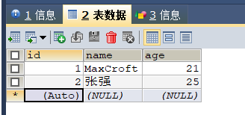
插入：
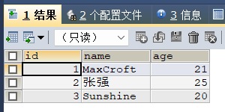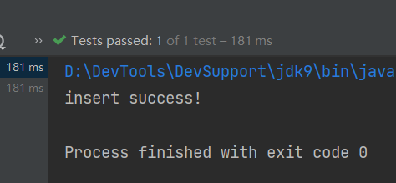
删除：
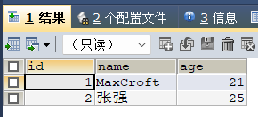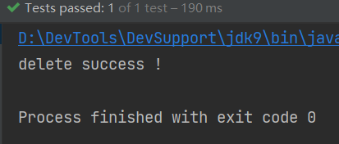
修改：
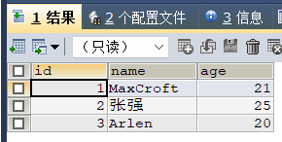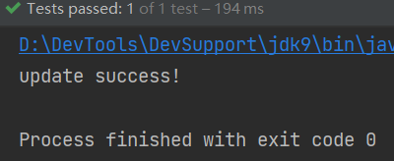
查询：
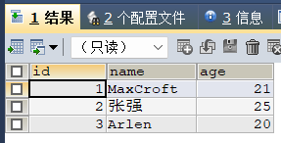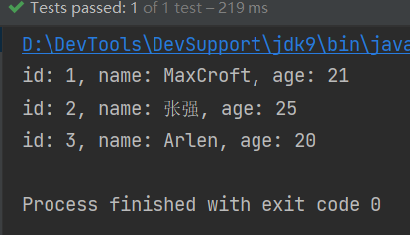
问题及思考：10分
本实验我掌握了通过JDBC操作mysql数据库，能在mysql数据库中实现简单的增删改查功能，在完成该项目时，屡次将mysql url地址写错，导致本地数据库与JDBC模块无法连接，进而导致JDBC无法正常操作数据库，经过仔细检查，发现是mysql版本问题，最终通过调整mysql设置，修改url地址，解决了问题。

